歩くスキー（クロスカントリースキー）打合表
団体名 |  |  |  |  |  |  |  |  |  |  |  |  |  |  |  |  |  |  |  |  |  | 担当者
団体名 |  |  |  |  |  |  |  |  |  |  |  |  |  |  |  |  |  |  |  |  |  | 携帯番号
実施日 |  |  | 月 |  | 日 |  |  | ( |  |  |  | ) |  | : |  | ～ |  |  | : |  |  | 参加者数
引率者数 |  |  |  |  |  |  | 待機者 |  |  |  | □無 □有 |  |  |  |  |  |  | 【待機者人数】 【待機場所】
活動のねらい |  | □滑り方の基礎練習 □初歩的な滑走 □歩くスキーで散歩・ツアー  □歩くスキーの技術習得 □体力向上 □その他（ ）
班編成  （目安3～6人） |  |  |  |  |  | 人 |  |  | × |  |  |  |  |  | 班 |  |  |  |  |  | 人 |  | × |  |  | 班 | 合計 |  | 班
 |  |  |  |  |  | 人 |  |  | × |  |  |  |  |  | 班 |  |  |  |  |  | 人 |  | × |  |  | 班 | 合計 |  | 班

●購入希望物品
携帯トイレ（使用時のみ支払い） | 個

●貸出希望物品
歩くスキー用具一式 | 組 |  | ゼッケン【赤】 | 枚 |  | 無線機 | 台
スパッツ | 組 |  | ゼッケン【黄】 | 枚 |  | NO. | NO.
ストップウォッチ（時計替わりに） | 個 |  | ゼッケン【緑】 | 枚 |  | NO. | NO.
テンチョ（トイレ用） | 個 |  | ゼッケン【白】 | 枚 |  | NO.  ※コースに出る際は必須 | NO.
救急バッグ | 個

【歩くスキーの服装・持ち物】
長袖・長ズボン・防寒着・帽子・手袋
※コースに出る場合はリュックサックがあると便利です。

※団体担当者はここまで記入してください。

事前打合せ職員：

【集合時刻】
【集合場所】 つどいの広場 ／ 講堂 ／ 多目的ホール ／
【事前指導職員】
【研修指導員】□無 □有
【活動場所】

コース全体図

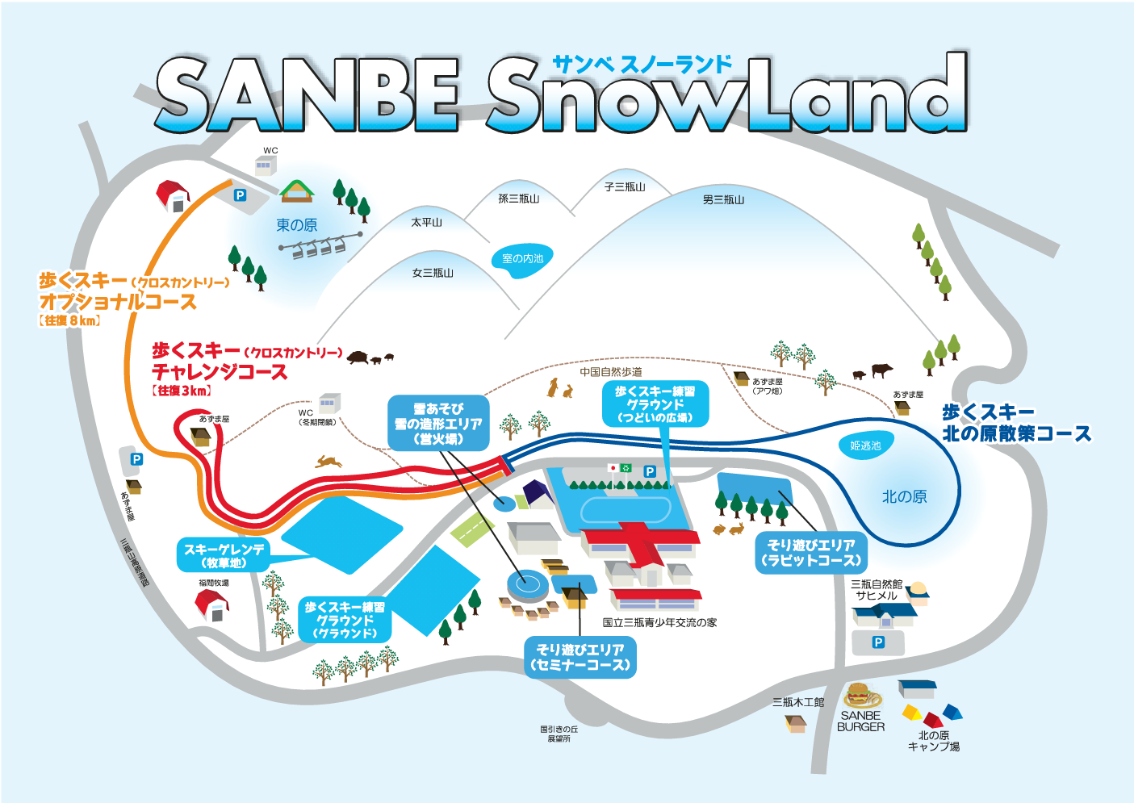
活動の流れ

①（団体担当者より）集合整列し、ねらいの確認、活動場所の確認等
②（交流の家職員から）用具の説明
③講堂下へ移動し、用具の受け取り（職員の指示の下で行う）
スパッツの装着→靴の装着→ストックを選ぶ→板を選ぶ
④つどいの広場に集合（板とストックは装着せず、引きずらないように移動する。）
⑤準備運動
⑥（交流の家職員から）板の装着の仕方・基本的な事項の説明
⑦歩くスキー開始
⑧歩くスキー終了・用具の返却
板とストックについた雪をしっかり落とし、元あった場所に返す。
靴を返す。（両方の靴ひもを一緒に結び、靴の中敷を半分出し、返却場所に置く。）
事務室からの貸出物品はまとめて返却する。
事故発生の場合

【交流の家事務室】
（0854）86-0319
緊急を要する |  | 判断できない |  | 緊急を要しない
↓ |  | ↓ |  | ↓
１１９番・１１０番へ通報（相談も可能） |  |  | → | 応急手当
↓ |  |  |  | ↓
（無線機または携帯電話で）交流の家へ連絡

